**GUIA DE APRENDIZAJE UNIDAD 2 N° DE GUÍA: 16**

**RECURSO: TEXTO DE ESTUDIO** PAGINAS: ______________________

ASIGNATURA: INGLES

NOMBRE ESTUDIANTE: ______________________________________________________

CURSO: KINDER LETRA: A - B – C FECHA: __________________

OA: 2 Comprender textos orales acompañados de imágenes o gestos, relacionados con temas familiares y del entorno cercano, que contengan las siguientes funciones: Identifican la ropa de invierno.

**COLOR THE WINTER CLOTHES. Pinta la ropa de invierno.**

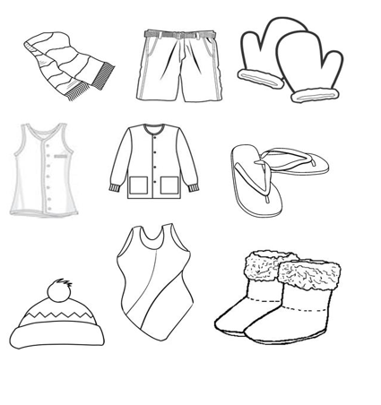

Marca con una X lo que aprendiste hoy.



|  |  |  |
| --- | --- | --- |
|  | Dibujo Animado De La Familia Completa Del Mundo En El Círculo En ... |  |